בס"ד י"ח בסיוון תש"פ
10 ביוני 2020

לכבוד
מר אייל פלייסמן
בדוא"ל: fleissman0@gmail.com

שלום רב,

הנדון: המנוחה פלייסמן אוטיליה אורה ז"ל, ת.ז. 8958399, קצבת זקנה, קג"מ
פנייתך מיום 18 במאי 2020

בהתייחס לפנייתך בנוגע לזכויות המנוחה בקרן הגמלאות המרכזית של עובדי ההסתדרות בע”מ (בניהול מיוחד) (להלן "הקרן") ובהמשך לשיחותיך עם נציגות המוקד הטלפוני הרינו להשיבך כדלקמן:

- למנוחה שולמה קצבת זקנה מהקרן החל מ-1/1999 ועד חודש פטירתה 08/2016.

- עם פטירתה, נבחנה זכאות שאירים ככל שישנם (אלמן פנסיונרית/ידוע בציבור שהוכר בפסק דין של ערכאה מוסמכת וילדים עד גיל 21) לקבלת קצבת שאירים. היה והמנוחה לא הותירה אחריה שאירים כאמור בתקנון קרן הפנסיה הרי שלא נותרו עוד כספים בקרן מאחר ופגו כל חיובי הקרן בגינה. לעניין זה נפנה אותך לסעיף 78 א' לתקנון שבו ניתן לעיין באתר עמיתים www.amitim.com.

- יצויין, כי סך הכספים שהופקדו בגינה ברבות השנים עד לפרישתה, שימשו לצורך תשלום הקצבה ועם פרישתה כאמור, לא נותרו כל כספים נוספים לזכותה.

- נחדד ונבהיר בעניין זה כי אין כל זכאות למוטבים ו/או יורשים בקרן, מלבד הזכאות ששולמה למנוחה בחייה.

- עוד נוסיף, כי סעיף 147 לחוק הירושה התשכ"ה -1965 קובע כי זכויות פנסיוניות, אינן בגדר עיזבון המנוחה.

נשמח לעמוד לרשותך בכל עת.

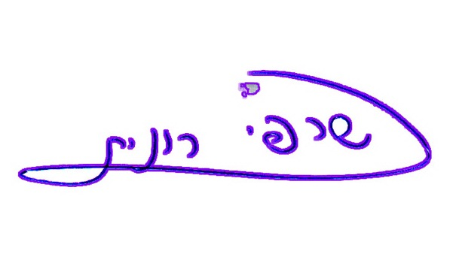
בברכה,

רונית שרפי
פניות הציבור

